Úkoly pro 3.A od 14.4.2020 do 17.4.2020

- Pokračujte prosím v opakování již procvičených slovíček. Pro toto období navrhuji zopakovat si slovíčka lekcí 6-8
- Pokud chcete a líbilo se vám to, můžete dál procvičovat slovíčka na webových stránkách https://skolakov.eu/anglicky-jazyk-3-trida
- Pokud chcete můžete i pokračovat na webových stránkách https://www.umimeanglicky.cz/anglictina-podrobne-3-trida, vypracovat zde můžete cvičení Slovíčka: podstatná jména: Základní slovíčka: barvy a čísla
- V pracovním sešitě vypracujte cv. 6 a 7 na stránce 50
- Vypracujte přiložený pracovní list a vyplněné věty si přeložte (stačí ústně)

Hodně pohody a píle přeji

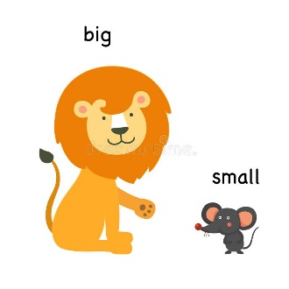
Pracovní list: opaky
Write the opposites of the highlighted words. (napište opaky zvýrazněných slov)

1, The boy is tall. 2, The mouse is small.
And the girl is …………………. And the lion is …………….
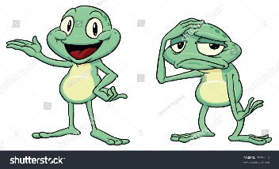
3, The frog on the right is sad.
And the frog on the left is ………………
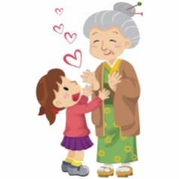
4, The girl is young. 5, The blue house is cold.
And her grandmother is ……… And the red house is …………
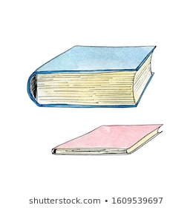

6, The blue book is thick.
And the red book is………………

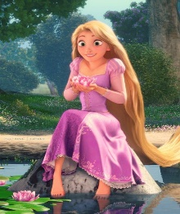
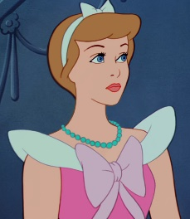
7, Cinderella has short hair.
And Rupunzel has ……………… hair.

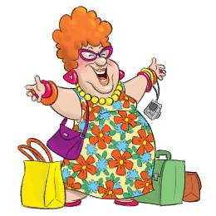
8, This is my uncle. And this is my ………………..

